СХЕМА РАСПОЛОЖЕНИЯ ЗЕМЕЛЬНОГО УЧАСТКА

на кадастровом плане территории.

Кадастровый квартал 70:06:0101005

Кадастровый номер земельного участка:70:06:0101005:1355

Площадь земельного участка: 1201 кв.м.

Отображение земельного участка на схеме градостроительного зонирования Каргасокского сельского поселения, Каргасокского района, Томской

п. Геологический



**Отображение земельного участка на кадастровом плане территории**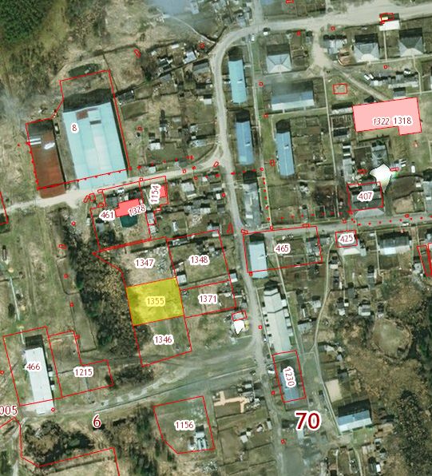

Система координат: МСК 70

Условные обозначения:

70:06:0101005 - кадастровый квартал

70:06:0101005:1355 - кадастровый номер земельного участка